让别人因为我们的存在而幸福
——高一9班班级文化建设介绍
我们始终坚定这一个信念：让别人因为我们的存在而幸福。而这，也深深氤氲在我们班班级文化建设之中。
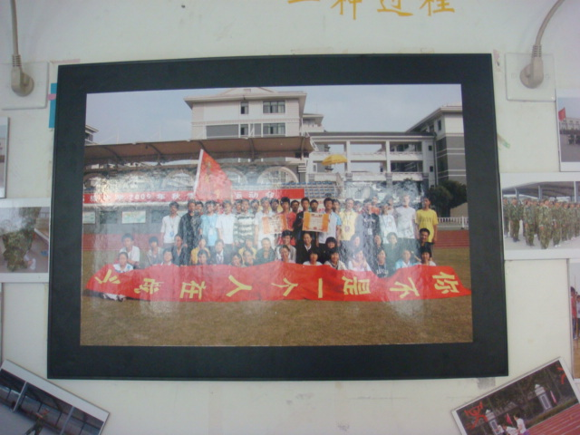
走入教室的第一瞬间，北边墙上硕大的“全家福”映入眼帘。在夕阳的操场上，同学们捧着拼搏换来的第六名，笑得格外明媚。
夺目的横幅“你不是一个人在战斗”更是对我们班运动会骄人成绩的最好诠释。不要因为受伤而哭泣，不要因为失败而神伤，不要因为挫折而黯然，因为我们永远在一起。

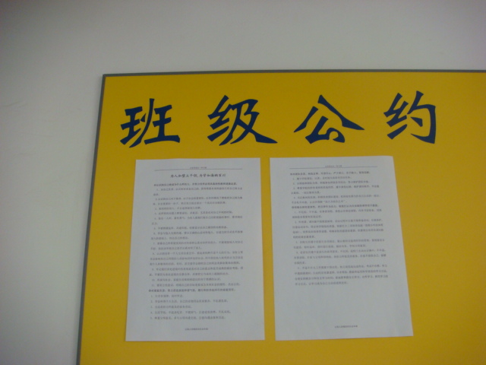
为什么大家要自发地“公约”高一（9）班人的应有品质？因为我们是一个整体，每一个都是一个杰出的9班代表。对团队负责，明确自律的重要性，对质家庭负责，努力营造家庭和谐气氛。字里行间，体现的是严谨的学风、优良的作风和团结的班风。

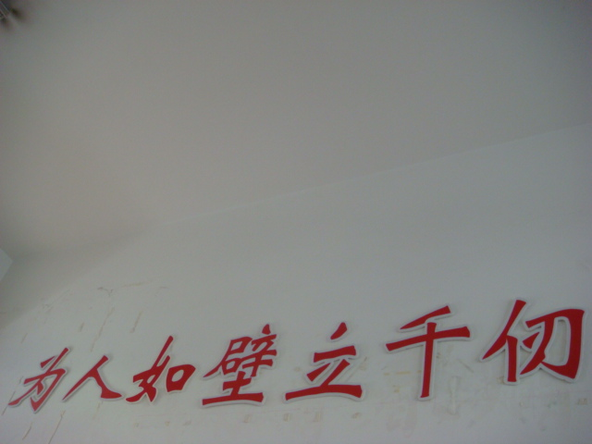
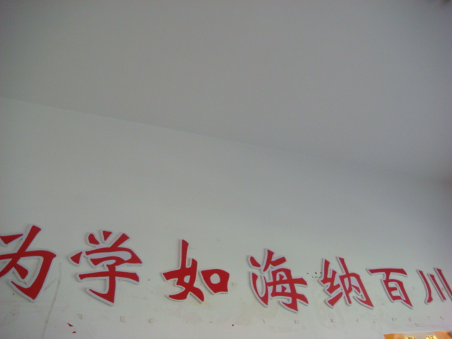
“为人如壁立千仞”——先为人，后为学。听风走冷雨，看霜凋红叶。每一天，每一年，我们每个高一（9）班人，秉承着“壁立千仞”的班训，总能带着坚定的微笑，以坚韧的耐力和顽强的品质伫足于辉煌。
“为学如海纳百川”——在争流的百舸中，最可贵的也许并不是做某只船上的舵手，而是成为那条包容百舸的大河，而我们让它流淌在课堂上，流淌在学习中，流淌在每个人的心间。省中赋予她的学子“杰出”的使命。何为“杰出”？如何“杰出”？为人为学，仅八字已尽然。

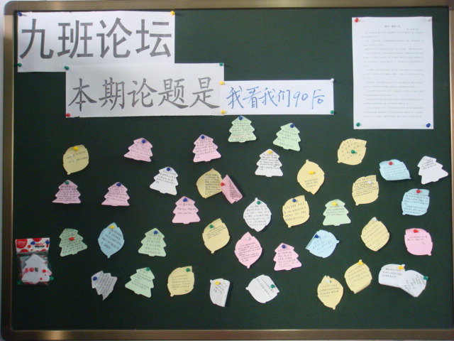
“九班论坛”——在这里抒发自己独到的看法，在这里感受思想火花的碰撞。每一期都是热门的话题，每一次都有非凡的见解。一张小纸条传达的不仅仅是我们的想法，更可以从中挖掘出我们的价值观、人生观。

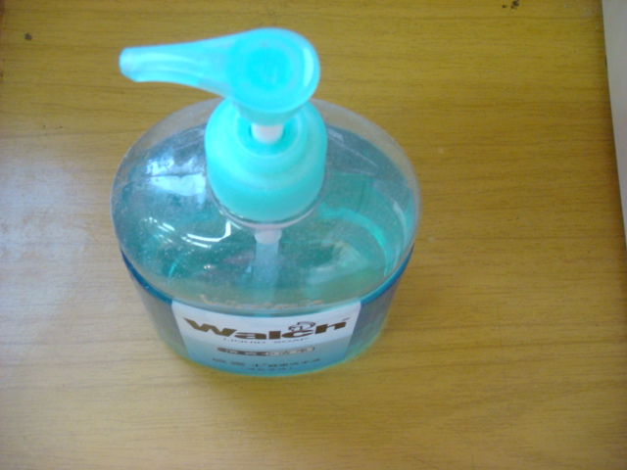
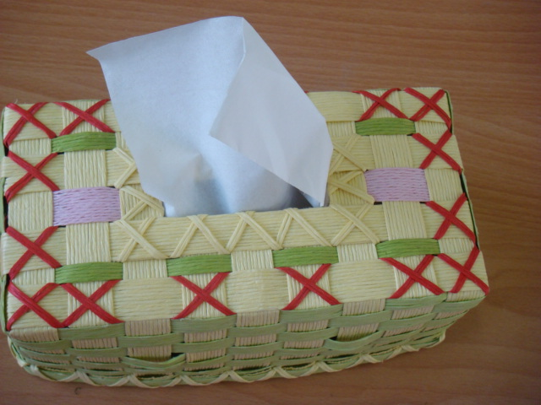
只是一瓶平常的洗手液，只是一盒普通的餐巾纸，却在细微中折射出我们的细心和周到，在生活的一点一滴中关爱每一个人，把温暖传递给每一个人。

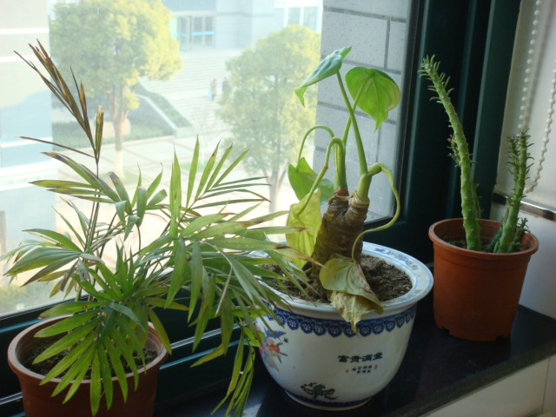
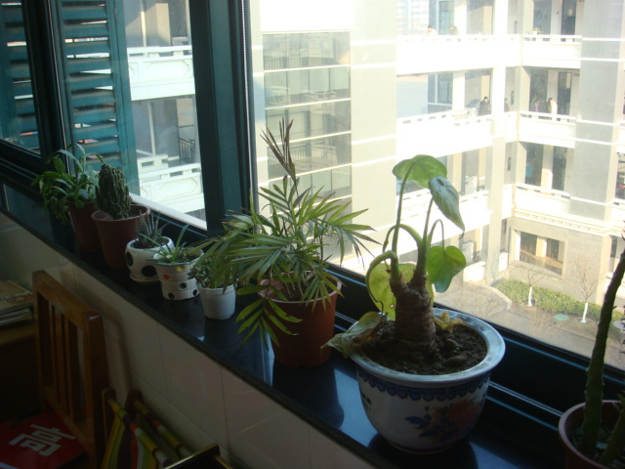
这样的枝繁叶茂，想必正是“苔痕上阶绿，草色入帘青”的最好印证。然而，值得一提的，这些花草都是我们班的胡炎焌同学亲手种植的。这些花草，吮吸着阳光雨露，浸润在我们的关爱中，茁壮成长。绿叶的不断繁盛，似乎也正象征了我们的成长。

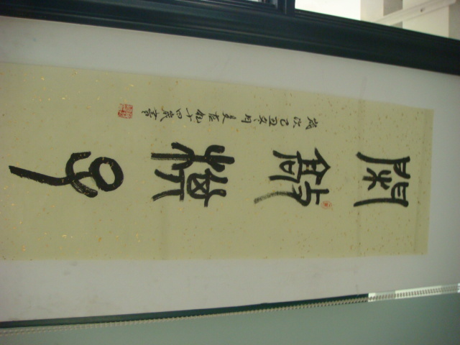
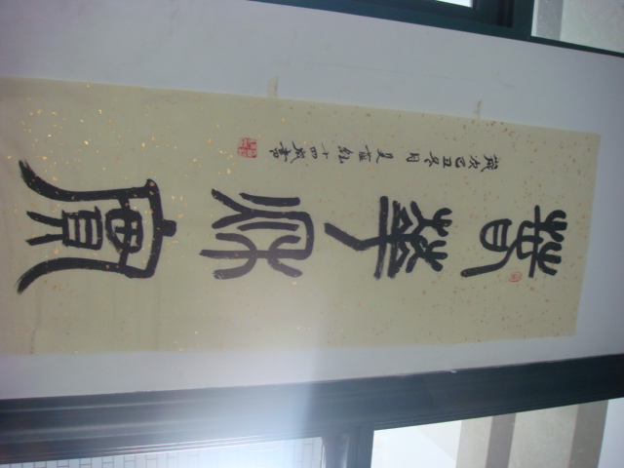
“闲敲棋子”，意喻在忙碌的学习中要学会留给自己一份从容、一份闲适。即便是匆匆于生活，也要培养自己的闲情逸致，要学会欣赏美，赋予自己“面朝大海，春暖花开”的心境，做一个高雅的人。
“春华秋实”，是对每一位同学美好的祝福。就像班长寄语里提到的，希望我们用永不停息的努力书写身后坚实饱满的脚印，在人生的锦缎上收获成熟，收获理想，收获生命。

这是一个充满了活力与生机的集体，用冷静沉着刻画着梦想，刻画着希望。立志做一个杰出的人，打造一个杰出的集体。用全部的信仰与奋斗，一路桴鼓相应，高歌猛进！

